Función TRY: se usa para probar si cierto comando en el código genera un error, si el error se produce dentro del bloque TRY, Matlab salta inmediatamente al bloque CATCH:

Try
Sentencia 1
Catch
Sentencia 2
End

Ejemplo: mediante la función TRY proponer un programa que multiplique matrices:

For i = 1: inf
A= input (‘matriz 1: ‘);
B= input (‘matriz 2: ‘);
Try
C = A*B;
Disp (C)
Break
Catch
Disp (‘la dimension de las matrices no es igual’)
End;
End;

Con este código, el programa va a intentar (TRY) multiplicas las matrices infinitas veces (la primera función es un bucle de 1 a infinito), si encuentra algún error seguirá el camino del CATCH y aparecerá en pantalla que las matrices no tienen la misma dimensión.

Ejemplo: mediante la función TRY proponer un programa que multiplique matrices (variante):

A= input (‘matriz 1: ‘);
B= input (‘matriz 2: ‘);
Try
C = A*B
Disp (C)
Break
Catch
C = A.*B
End;
Disp (C)

Con este código, el programa va a intentar (TRY) multiplicar las matrices. Si encuentra algún error seguirá el camino del CATCH (multiplicación elemento a elemento).

Con el comando LASTERR almacenamos el último error cometido de una secuencia.

Métodos numéricos:

1.- Cálculo de derivadas de forma numérica:

Se entiende por derivada como una variación infinitesimal de una función. Dada una función, la variación puede calcularse mediante la siguiente expresión:

$$\begin{aligned}\text{Variación}=\frac{f(x+h)−f(x)}{x+h−x}=\frac{f(x+h)−f(x)}{h} \\ f(x')={\text{lim}}_{h→0}\frac{f(x+h)−f(x)}{h}\end{aligned}$$

Cálculo de la derivada numérica:

a.) Partimos inicialmente con los siguientes datos: número de puntos (N), valor inicial y final (x_{i}, x_{f}), valor del incremento (h) y la función:

Programamos:

XP = []
YP = []
For i = 1:(N-1)
x = x_{i} + (i – 1)*h
DER = (F (i+1)- F (i))./ h
XP = [xp x]
YP = [yp DER]
End
Plot (XP, YP)

En primer lugar es necesario inicializar los datos XP e YP, ya que luego van a ser usados. El bucle no va hasta el último punto (x_{f}), sino hasta el punto anterior, porque si no, no tiene con quién operarse (ver figura y ecuaciones).

Como en la derivada de una función el incremento tiende a cero, sería bastante más exacto hacer una interpolación de la función (comando INTERP1) para así obtener un mayor número de puntos y por lo tanto un valor del incremento que se aproxime más a cero.
Otras formas de programar la derivada de una función:

a.)- En este código el bucle se hace a partir de una variable real, pudiendo existir decimales haciendo que el último punto x_{f} no sea evaluado.

For x = x_{i}: h: x_{f}
F = F (x)
End

b.)- En este código el bucle se hace a partir de una variable entera, pudiendo ser evaluado el último punto x_{f .}

For i = 1: N
F = F (i)
x = ….
End

Aunque ambos códigos son equivalentes, es mejor utilizar el segundo ya que evalúa la función sobre todos los puntos, incluido el x_{f}.

b.)- Partimos inicialmente con los siguientes datos: número de puntos (N) y valor inicial y final (x_{i}, x_{f}): el resto de datos necesarios como el incremento ha de ser calculados por el propio programa. Para calcular dicho incremento:

Para poder calcular el incremento es absolutamente necesario que el número de puntos sea N≥2.
Como puede observarse en la figura, hay un incremento menos que puntos totales, por lo tanto si tenemos siete puntos (N = 7), tendremos seis incrementos (X_{INC} = N-1). La fórmula para el cálculo de X_{INC} sería:

$$X_{\text{INC}}=(x_{f}−x_{i}){\text{.}}/(N−1)$$

Código:

X_{INC} = (x_{f} - x_{i})./ (N – 1)
For X_{ENT} = 1: N
x = x_{i} + (X_{ENT} -1)*X_{INC}
<Operaciones deseadas: derivada, cálculos…>
End

Ejemplo: calcular la siguiente derivada: f(x) = x²cos(x)

En primer lugar representamos la función y su derivada para ver en que intervalo, la función es representativa:

$$\frac{\text{df}(x)}{\text{dx}}=2x\text{cos}(x)−x^{2}\text{sen}(x)=x(2\text{cos}(x)−\text{xsen}(x))$$

>> ezplot (‘x^2*cos(x)’)
>> hold on
>> ezplot (‘$x(2\text{cos}(x)−\text{xsen}(x))$’)

Por lo tanto el código que creemos ha de dar el mismo resultado que la gráfica de arriba.

Código:

x_{i} = input (‘valor inicial: ‘);
x_{f} = input (‘valor final: ‘);
N = input (‘numero puntos: ‘);
x_{INC} = ( x_{f} – x_{i})/(N-1)
x = []
y = []
For x_{ENT}=1: N-1,
x1 = x_{i} + (x_{ENT} -1)* x_{INC};
x2 = x1+ x_{INC};
f1 = x1^2*cos(x1);
f2 = x2^2* cos(x2);
DERIVADA = (f2-f1)./x_{INC};
Mediax = (x2+x1)./2;
x = [x mediax]
y = [y derivada]

End
Plot (x,y,’o’)

2.- Cálculo de integrales de forma numérica:

$$\begin{aligned}F(x)=\int{f(x)\text{dx}+C} \\ A=\int{f(x)=}F(x)−F(x_{i}) \\ A=Σ_{i}^{N}f_{i}Δx\end{aligned}$$

Partimos inicialmente con los siguientes datos: número de puntos (N), valor inicial y final (x_{i}, x_{f}) y valor del incremento (Δx):

Programamos:

INTEGRAL = 0;
For i = 1: N,
INTEGRAL = INTEGRAL + F(i).*INCREMENTO;
End
Disp (INTEGRAL)

El programa realiza los cálculos mucho más rápido si disminuimos las operaciones que se realizan dentro del bucle, por lo tanto el código quedaría:

INTEGRAL = 0;
For i = 1: N,
INTEGRAL = INTEGRAL + F(i)
End
INTEGRAL = INTEGRAL.*INCREMENTO
Disp (INTEGRAL)

Ejemplo: calcular la siguiente integral: $\int_{0}^{1}{{\text{xe}}^{x}\text{dx}}$

En primer lugar vamos a calcular la integral analíticamente para luego poder compararla con el resultado que obtengamos del código, para ello, se sabe que una integral por partes se resuelve de la siguiente manera:

$\begin{aligned}(\text{uv})'=\text{uv}'+u'v \\ \text{uv}'=(\text{uv})'−u'v \\ \int{\text{uv}−\int{u'v}}\end{aligned}$

$\int_{0}^{1}{{\text{xe}}^{x}\text{dx}={\text{xe}}^{x_{0}^{1}}|_{0}^{1}−\int_{0}^{1}{1e^{x}\text{dx}}}={\text{xe}}^{x}−e^{x}|_{0}^{1}=e−e−(0−1)=1$

Código:

Se pueden seguir dos caminos, uno mediante la creación de dos ficheros .m, en el primero creamos la función y en segundo el resto de operaciones necesarias para el cálculo de la integral o bien podemos crear solo un fichero .m:

a.) Dos ficheros .m:

Primer fichero:

Function [F]= Funcion (x)
F = x.* EXP(x)

Segundo fichero:

x_{i} = input (‘valor inicial: ‘);
x_{f} = input (‘valor final: ‘);
N = input (‘numero puntos: ‘);
x_{INC} = ( x_{f} – x_{i})/(N-1)
INTEGRAL = 0;
For x_{ENT}=1: N,
x = x_{i} + (x_{ENT} -1)* x_{INC};
f = funcion (x);
INTEGRAL = INTEGRAL + f *INCREMENTO;
End
Disp (INTEGRAL)

b.) Un fichero .m:

x_{i} = input (‘valor inicial: ‘);
x_{f} = input (‘valor final: ‘);
N = input (‘numero puntos: ‘);
x_{INC} = ( x_{f} – x_{i})/(N-1)
INTEGRAL = 0;
For x_{ENT}=1: N,
x = x_{i} + (x_{ENT} -1)* x_{INC};
f = x.* EXP(x)
INTEGRAL = INTEGRAL + f *INCREMENTO;
End
Disp (INTEGRAL)

Para ambos casos, cuantos más puntos (N) tengamos, más exacta será la integral.

Lectura y escritura de datos en ficheros:

Función FOPEN: abre ficheros dejándolos preparados para cualquier operación. La orden se ejecuta de la siguiente manera:

[If, error] = fopen (‘nombre’, ‘permiso’)

Donde permiso puede ser:

‘r’ Abre archivo para lectura
‘r+’ Abre archivo para lectura y escritura
‘w’ Abre archivo para escritura
‘w+’ Igual que `w' únicamente que el archivo se abre para lectura y escritura
‘a’ Crea y abre un nuevo archivo o abre un archivo
‘a+’ Igual que `a' únicamente que el archivo es abierto para lectura y escritura
‘t’ Abre archivo de texto

Función FCLOSE: cierra el fichero

Error = fclose (IF)

Si se usa CLOSE (‘ALL’) se cerraran todos los ficheros que se encuentren abiertos.

Ejemplo: abrir el archivo datos de texto para escritura

>> datos = fopen (datos,txt’, wt’)
>> fclose (datos)

Si el fichero se ha cerrado correctamente, se obtendrá como respuesta un 0, pero por el contrario, si hay algún problema y no se ha cerrado correctamente, se obtendrá un 1 como respuesta.

Función FPRINTF: permite escribir archivos de texto:

Fprintf (if,’cadena de control’, variable1, variable 2…)

Donde las variables pueden ser:

%c Para caracteres individuales
%e Caracteres con formato exponencial
%f Caracteres formato decimal
%g Utiliza el formato más conveniente entre e o f
%s Para cadena de caracteres
%n Almacena números reales
%[] Almacena el interior del corchete como texto independiente
%[^] Lee el texto hasta que encuentre lo que está entre corchetes
\n Crea una línea nueva
\t Actúa como un tabulador

Ejemplo: crear un fichero llamado datos y escribir en el ‘fichero abierto’:

>> datos = fopen (‘datos.txt’, ‘wt’)
>> fprintf (datos, ‘fichero abierto’)
>> fclose (datos)

Al ejecutarlo se obtiene un fichero datos.txt en cuya pantalla pone ‘fichero abierto’:

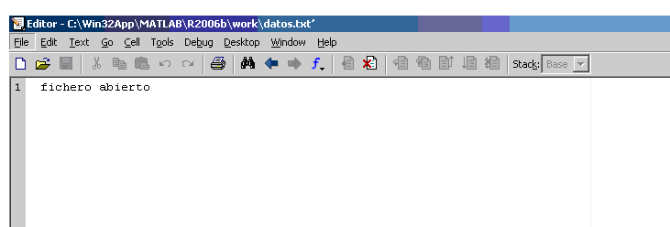

Ejemplo: abrir un fichero llamado datos que dé el valor de la variable a = 0,45:

>> a = 0,45
>> datos = fopen (datos.txt, ‘wt’)
>> fprint (datos, ‘el valor %g sale de la variable A\n’, a)
>> fprinf (datos, ‘el valor %e sale de la variable A’,a)
>> fclose (datos)

La respuesta del editor es la siguiente:

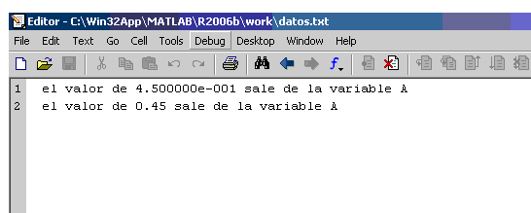

Ejemplo: obtener el número pi a partir de la siguiente serie:

$$π=4⋅\left(\frac{2}{3}⋅\frac{4}{3}\right)⋅\left(\frac{4}{5}⋅\frac{6}{5}\right)⋅\left(\frac{6}{7}⋅\frac{8}{7}\right)\text{.}\text{.}\text{.}\text{.}$$

creando un fichero con los valores de cada término y el acumulado.

Código:

N = input (‘numero de término: ‘);
Datospi = fopen (‘datos.txt’,’wt’);
n1 = 2:
n2 = 4;
n3 = 3;
Piaproximado = 4;
Fprintf (datospi, ‘El termino uno vale 4 y el valor acumulado es 4\n);
For i = 2: N
Termino = (n1*n2/n3^2);
Piaproximado = Piaproximado*Termino;
n1 = n1 +2;
n2 = n2 +2;
n3 = n3 +2;
Fprint (datospi, ‘El termino %g vale %g y el acumulado es %g\n, i, Termino, piaproximado’);
end
Fclose (datos)
Disp. (piaproximado)

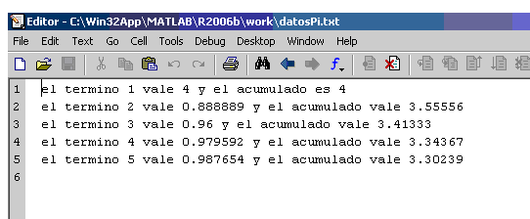

Lectura de datos desde un fichero:

Función TEXTSCAN: permite extraer datos de ficheros. Es conveniente usarlo cuando el archivo posee texto:

C = testscan (if, ‘formato’, N, parámetro, valor parámetro)

donde C es una variables de celdas donde se acumula el contenido, N el número de repeticiones del formato e if, el identificador de ficheros.

Posibilidades de ‘formato’:

%c Para caracteres individuales
%e Caracteres con formato exponencial
%f Caracteres formato decimal
%g Utiliza el formato más conveniente entre e o f
%s Para cadena de caracteres
%n Almacena números reales
%[] Almacena el interior del corchete como texto independiente
%[^] Lee el texto hasta que encuentre lo que está entre corchetes
\n Crea una línea nueva
\t Actúa como un tabulador

Algunos parámetros que se pueden usar son:

‘delimiter’: separa los campos. Si se quieren separar por comas, será: ‘delimiter’’,’
‘headerlines’: elimina las líneas del encabezado que se indiquen entre paréntesis. Si se quiere eliminar las dos primeras líneas del encabezado: ‘headerlines’, 2
‘commentstyle’: el carácter que se coloque detrás, será el primero en la primera línea de cometarios y no se lee.

Ejemplo: crear un fichero ‘datos.txt’ sin la primera línea del encabezado, que se abra como fichero de lectura sabiendo que los datos de entrada son los siguientes:

Datos de entrada:
1 2 0,5 (valor inicial y final e incremento de x)
0 0,5 5 (valor inicial y final e incremento de y)

Datos = fopen (‘datos.txt’, ‘rt’);
x = textscan (datos, ‘%n%n%n%*[^\n]’, 2, ‘headerlines’, 1)

Ejemplo: fichero ‘datos.txt’ cuyos campos estén separados por comas:

0, 5, 1, 2, 3, 4 valores de x
2, 5, 3, 4, 2, 1 valores de y
ID = fopen (datos.txt’, ‘Rt’);
x = textscam (ID, ‘%n%n%n%n%n, ‘delimiter’,’,’’commentstyle’,’,’)

Función FSCANF: almacena los datos en una matriz. Es aconsejable usarlo cuando el archivo está principalmente compuesto por datos numéricos:

[A,coun]=fscanf(id,’formato’,N)

donde:
A es la matriz en donde se van almacendo los datos.
Coun es una variable que va indicando la cantidad de datos leidos. Su uso es opcional).
‘formato’ se pueden usar los mismos que en la function textscan.
N indica el numero de datos que se introducen en la matriz A.

Función CELL2MAT: transforma variables de celda en variables de formato matriz. Su formato es el siguiente:

Y = CELL2MAT (X) donde Y representa la variable de formato matriz y X la variable de celda.

Función MAT2CELL: transforma variables con formato matriz en variables de celda. Para ello es necesario usar el siguiente formato:

X = MAT2CELL (Y) donde Y representa la variable en formato matriz y X la variable de celda.

Lectura y escritura simultanea:

Es necesario que el archivo se abra de forma correcta:

ID = fopen (‘fichero’, ‘r+t’) o también ID = fopen (‘fichero’, ‘a+t’)

Para saber en la posición en la que te encuentras se usa FTELL (ID). Si lo que queremos es cambiar la posición usaremos FSEEK:

Fseek (ID, desplazamiento, lugar desde donde nos desplazamos’)

Desplazamiento ha de ser un número entero en bytes, y el lugar desde donde nos desplazamos puede ser ‘COF’ (posición actual), ‘BOF’ (posición respecto al principio), EOF’(posición respecto el final), en este ultimo el desplazamiento será un número negativo porque el desplazamiento es hacia la izquierda.

Ejemplo: añadir al fichero del ejemplo anterior los datos de z:

ID = fopen (‘datos.txt’, ‘r+t’)
Fseek (ID, 0, ‘EDF)
Fprinf (ID, ‘%g%g%g, ‘Z_{INICIAL}, Z_{FINAL,}Z_{INCREMENTO}’)
Fclose (id)

Ejemplo: Calcular el potencial electrostático en las proximidades de un metal sabiendo que los datos de entrada son los siguientes:

x_{inicial} x_{final} nº de puntos de x
y_{inicial} y_{final} nº de puntos de y
posición de la carga (x_{c}, y_{c})
Valor máximo del potencial V_{m}
Valor de la carga (g)

El potencial se calcula a partir de la siguiente expresión:

$$V=\frac{q}{4π⋅ε_{0}}\left[\frac{1}{((x−x_{c})^{2}+(y−y_{c}))^{0\text{.}5}}−\frac{1}{((x−x_{c})^{2}+(y+y_{c}))^{0\text{.}5}}\right]$$
.

En primer lugar hay que crear un archivo de texto que almacene los parámetros de entrada (carga.txt):

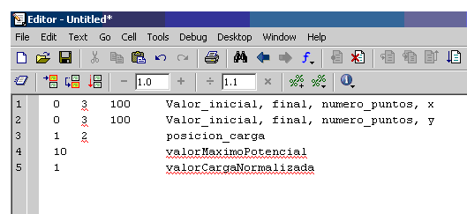

A continuación se crea otro fichero .m llamado potencial.m, para ello es necesario abrir el archivo carga.txt que es donde se encuentran los parámetros de entrada:

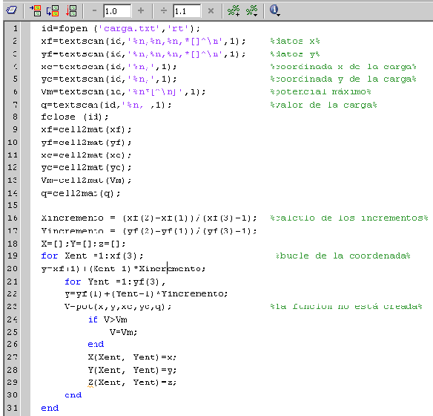

La función “pot” no está creada. Para crearla es necesario crear otro archivo.m donde se calcule el potencial a partir de la formula dada en el enunciado:

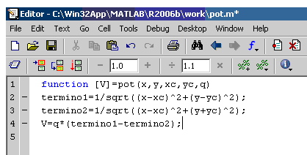

Funciones de una función:

Para llamar a una función desde otra:

Function[salida] = function1[entrada]
Sentencias
Function2(x)
End
Function[salida] = funcion2 (entrada)
Sentencias
End

La función 2 no se puede llamar desde la ventana principal hay que hacerlo desde la function 1.

Variables locales y globales:

Locales: mantiene los valores solo en el elemento que se está ejecutando en ese momento.
Global: mantiene el valor de la variable en todos los elementos que se ejecuten:

Global nombre variable
Nombre variable = [valor asignado]

Ejemplo: crear una function que cambie dos valores de una matriz de dimensiones n x m. La matriz debe de ser una variable global:

$$x=\left[\begin{matrix}1 & 2 & 3 \\ 4 & 5 & 6 \\ 7 & 8 & 9\end{matrix}\right]$$

La función se llama cambia:

Function [ ] = cambia (fila1 ,columna1, fila 2, columna 2)

En la pantalla principal: creamos un fichero llamado cambia.m:

Global x
X = [1 2 3; 4 5 6; 7 8 9];
Elemento1 = [1 2];
Elemento2 = [2 2];
Disp (x)
C = cambio (elemento1 (1), elemento1 (2), elemento2 (1), elemento2 (2))
C = cambio (1, 2, 2, 2)
Disp (C)

Creamos otro archivo .m:

Function [C] = cambia (F1, C1, F2, C2)
Global x
Auxiliar = x (F1, C1); %variable auxiliar para almacenar una de las dos variables a cambiar%
x = (F1, C1) = x (F2, C2);
x = (F2, C2) = Auxiliar;
C = 0 %si se obtiene un cero es que el cambio se ha realizado correctamente%

EJERCICIOS:

Ejercicio 1: crea un programa que sume los primeros cien números de una serie:

Suma = 0
For i = 1:100
Suma = suma +i;
End
Disp (suma)

Ejercicio 2: crear un programa que multiplique números y se pare cuando el resultado de la multiplicación sea el número que se ha introducido:

N = input (‘introduce número: ‘);
Multiplicación =1;
For i = 1: n
Multiplicación = multiplicación *i;
If Multiplicación >=
Break
End,
End,

Ejercicio 3: calcular el valor de la siguiente función a partir de un tiempo dado por pantalla:

x = t +1 t<0
F(x) =
x = t² t>=0

Fichero.m:

Function [x] = sistema (t)
If t<0
x = t +1;
Elseif t >=0
x = t²

Fichero.m:

t = input (‘introduzca un tiempo: ’)
x = sistema (t)

TEMARIO ADICIONAL NO INCLUIDO EN ESTE RESUMEN

FUNCIONES ADICIONALES:

Rand(n,m)
Clock
Inline
Cputime
Etime
Tic….Toc
Fzero
Fminbnd
Find
Eye
Zeros
Ones

REPRESENTACIÓN GRÁFICA

Contornos
Histogramas

AYUDA DE MATLAB

Help

COMPARACIÓN DE MATRICES ELEMENTO A ELEMENTO

